ТРЕБОВАНИЯКОФОРМЛЕНИЮДИПЛОМНОГОПРОЕКТА:

Дипломный проект должна быть помещена в стандартную папку для дипломных работи сшита.
Рекомендуется подшить в папку перед титульным листом прозрачные файлы, вкоторые потом поместить отзыв руководителя, рецензию и возможные дополнительныематериалы (к примеру, «Акты внедрения», «Список публикаций автора»).
Текст должен быть выполнен с использованием компьютера и принтера на однойстороне листа белой бумаги формата А4 (210х297 мм). Рукописные тексты не допускаются.
При наборе текста используются текстовый редактор MS Word, шрифт Times NewRoman, кегль (размер шрифта) 14 pt.
Набор текста осуществляется с использованием текстового редактора Word. Устанавливаются следующие размеры полей: верхнего и нижнего – 20 мм, левого – 30 мм, правого – 10 мм. Абзацный отступ – 1,25 см.
Количество знаков в строке должно составлять 60-70, межстрочный интервал должен составлять 18 пунктов, количество текстовых строк на странице – 39-40. В случае вставки в строку формул допускается увеличение межстрочного интервала.
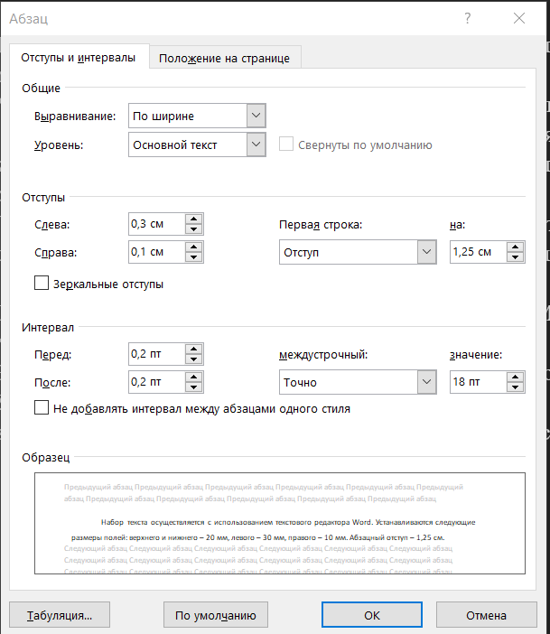

Обязательно выравнивание текста по ширине (кроме заголовков, которыевыравниваются по центру).
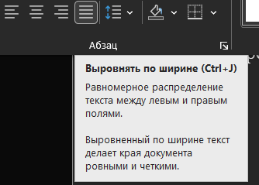
Не допускаются:
– «висячие строки»;
– последняя строка страницы как начало нового абзаца;
– более одного пробела между словами, цифрами в тексте;
– использование автоматических концевых и обычных сносок.
Следует различать использование знака дефиса «-» и знака тире «–». Компьютер самих правильно не расставит. Знак тире «–» слева и справа отделяется пробелами.
В работе должны использоваться кавычки: «…», а не кавычки "…".
В тексте работы автоматическая расстановка переносов не используется.
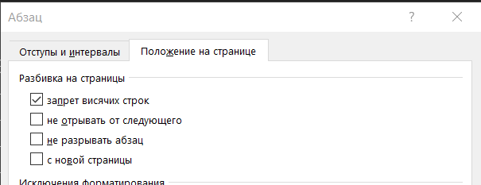

Заголовки структурных частей «СОДЕРЖАНИЕ», «ПЕРЕЧЕНЬ УСЛОВНЫХОБОЗНАЧЕНИЙ», «ВВЕДЕНИЕ», «ГЛАВА 1» «ГЛАВА 2», «ГЛАВА 3», «ЗАКЛЮЧЕНИЕ»,«СПИСОК ИСПОЛЬЗОВАННЫХ ИСТОЧНИКОВ», также как и названия глав, печатаютсяпрописными буквами в середине строк, используя полужирный шрифт с размером шрифтаразмером 15 пунктов. Точка в конце заголовка не ставится. Каждую структурную часть работыследует начинать с нового листа.
Переносы в заголовках разделов и подразделов не допускаются.
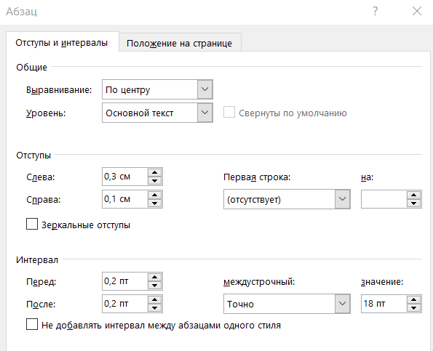 | 

Точка в конце заголовка неставится. Заголовок подраздела продолжает страницу, на которой расположен предыдущийподраздел. Отделяется от вышерасположенного текста одним межстрочным полуторныминтервалом.

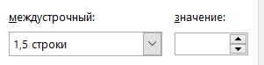
Номер подраздела обозначают арабскими цифрами через точку, где первая цифра –номер раздела, вторая – порядковый номер подраздела в этом разделе. Эти цифры разделяютсяточкой, знак «№» не пишется, без точки после последней цифры и без точки в конце заголовка.
Расстояние между заголовком (за исключением заголовка пункта) и текстом должно составлять 2 межстрочных интервала. Если между двумя заголовками текст отсутствует, то расстояние между ними устанавливается в 1,5-2 межстрочных интервала. Расстояние между заголовком и текстом, после которого заголовок следует, может быть больше, чем расстояние между заголовком и текстом, к которому он относится.
ПРИМЕР:

ГЛАВА 2
АНАЛИЗ ЭФФЕКТИВНОСТИ ИНВЕСТИЦИОННОЙ ДЕЯТЕЛЬНОСТИ ОАО «СЛАВНЕФТЬ»

2.1 Организационно-экономическая характеристика ОАО «Славнефть»

Текст работы….

Каждую структурную часть работы следует начинать с нового листа.
Нумерация страниц работы и приложений, входящих в ее состав, должна быть сквозная. Страницы работы нумеруются арабскими цифрами, проставляемыми в центре нижней части листа без точки в конце.
Первой страницей работы является титульный лист. Номер страницы на титульном листе, задании НЕ СТАВИТСЯ, но включается в общую нумерацию страниц.
При изложении обязательных требований применяются слова «должен», «следует»,«необходимо», «требуется, чтобы», «разрешается только», «не допускается», «запрещается»,«не следует».
При изложении других положений – слова: «могут быть», «как правило», «принеобходимости», «может быть», «в случае» и т.д.
Не рекомендуется употреблять трафаретные выражения, так называемые«канцеляризмы»: «имеют место», «имеет место быть», «что касается».
Все слова в тексте должны быть написаны полностью, кроме общепринятыхсокращений. Возможны сокращения слов, установленные правилами русской орфографии исоответствующими государственными стандартами, а также оговоренные в тексте.
Сокращение слов и словосочетаний допускается, если смысл их ясен из контекста и невызывает различных толкований. Это, как правило, общепринятые сокращения: т.е. – то есть;и т.д. – и так далее; и др. – и другие. Сокращаются следующие слова при ссылках и сносках втексте: см. (смотри), табл. (таблица), рис. (рисунок), с. (страница).
Буквенные аббревиатуры пишутся без точек: заглавными буквами, например, БГУ(названия организаций); строчными – нарицательные названия, которые читаются по слогами склоняются (вуз, нэп и др.).
Цитирование
Любое использование чужого текста (цитата, пересказ, концепция) требует ссылки в квадратных скобках, иначе это плагиат. Прямые цитаты заключаются в кавычки.
В дипломномпроекте используются только квадратные скобки с номером источника из списка литературы:
1.Упоминание труда: [10].
2. Цитата со страницей: [16, с. 340] (после номера источника ставится запятая).
3. Несколько источников сразу: [16; 19; 35] (через точку с запятой).
Образец оформления перечислений
Перечисления оформляются арабскими цифрами с точкой или знаком «–».
После цифры с точкой текст начинается с заглавной буквы.
Пример:
- Умственный труд (требует интеллектуального напряжения).
- Физический труд (используется сила мускулов).
После знака «–» текст начинается со строчной буквы.
Пример:
– предметы труда (то, на что направлен труд);
– средства труда (орудия, механизмы);
– технология (способ воздействия);
– организация труда (упорядочение процесса);
– сам труд (целесообразная деятельность человека).

НУМЕРАЦИЯСТРАНИЦ, ГЛАВ, РАЗДЕЛОВ, ПОДРАЗДЕЛОВ, ПУНКТОВ, РИСУНКОВ, ТАБЛИЦ, ФОРМУЛ, УРАВНЕНИЙ

Нумерация страниц
1. Общие правила
Номер страницы ставится в центре нижнего поля
Используются только арабские цифры
Точка в конце номера не ставится
Шрифт: Times New Roman, 12 кегль
2. Какие страницы входят в нумерацию
Титульный лист ̶ считается страницей 1, но номер на нем не печатается
Задание на работу ̶ не нумеруется и не входит в общую нумерацию (просто вкладывается после титульного листа)
Реферат ̶ нумеруется и входит в общую нумерацию (первая проставленная цифра)
Содержание ̶ нумеруется и входит в общую нумерацию
Все последующие разделы (введение, главы, заключение, список литературы) — нумеруются по порядку
3. Последовательность нумерации (как это выглядит в папке)
Титульный лист (1-я страница, но без цифры)
Лист с заданием (без номера, не учитывается)
Реферат (ставится номер 2)
Содержание (ставится номер 3)
Приложения также нумеруются.

ПРИМЕРОФОРМЛЕНИЯЗАГОЛОВКОВ, РАЗДЕЛОВ И ПОДРАЗДЕЛОВ

ГЛАВА 1
ТЕОРЕТИЧЕСКИЕАСПЕКТЫИСПОЛЬЗОВАНИЯИНФОРМАЦИОННЫХСИСТЕМУПРАВЛЕНИЯПРОЕКТАМИ

1.1 Понятие и роль информационных систем в деятельности предприятия

Прежде, чем рассмотреть роль информационных систем в деятельности предприятия, необходимо определиться в понятийном аппарате и самим термином «информационная система», а также «информационный поток», как основополагающий элемент данной системы.
Далее текст…..

1.2 Значение стратегического подхода к развитию информационных технологий на предприятии

ОБРАЗЕЦОФОРМЛЕНИЯРИСУНКОВ

Пять основных сил, формирующих конкурентное окружение ООО «МИТСО» – это барьеры вхождения, поставщики и потребители, субституция и соперничество конкурентов (рисунок 2.2). Эти силы определяют цены, затраты и необходимые инвестиции, которые в свою очередь, влияют на прибыльность ООО «МИТСО».
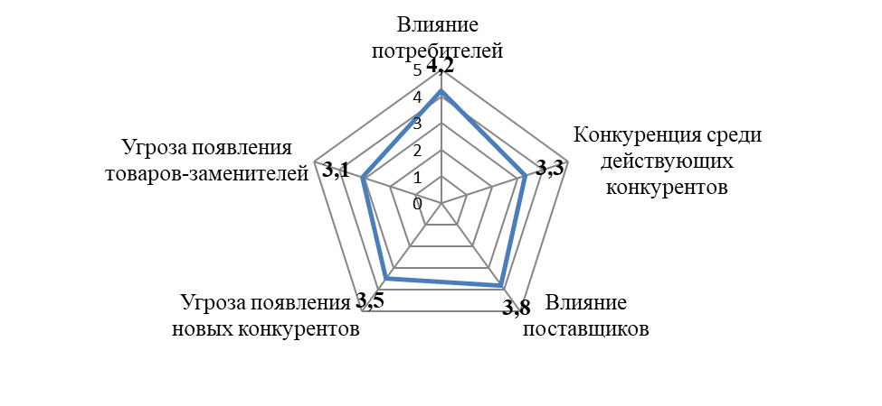
Рисунок 2.2 – Анализ 5 сил конкуренции для ООО «МИТСО»
Примечание – Источник: собственная разработка.

Наибольшее воздействие на деятельность ООО «МИТСО» оказывают следующие факторы: влияние потребителей – 4,2 балла из 5; влияние поставщиков – 3,8 и угроза появления новых конкурентов–3,5.

ОБРАЗЕЦОФОРМЛЕНИЯТАБЛИЦ
Каждая таблица должна иметь краткийзаголовок, который состоит из слова «Таблица», ее порядкового номера и названия,отделенного от номера знаком «длинное тире». Заголовок следует помещать над таблицейслева без абзацного отступа с выравниванием по ширине. Все таблицы должны бытьоформлены единообразно.
Таблицы следует располагать непосредственно на странице с текстом после абзаца, вкотором они упоминаются впервые, или отдельно на следующей странице. Они должны бытьрасположены так, чтобы их было удобно рассматривать без поворота работы или с поворотомпо часовой стрелке. Таблицы, которые расположены на отдельных листах, включают в общуюнумерацию страниц.
При оформлении таблиц необходимо руководствоваться следующими правилами:
- допускается применять в таблице шрифт на 1-2 пункта меньше, чем в тексте работыс уменьшением межстрочного интервала;
- таблицу с большим количеством строк допускается переносить на следующий лист.
При переносе части таблицы на другой лист ее заголовок указывают один раз над первойчастью, слева над другими частями пишут слово «Продолжение» или «Окончание». Если вработе несколько таблиц, то после слова «Продолжение» указывают номер таблицы,например, «Продолжение таблицы 1.2». Окончание таблицы оформляется аналогичнойзаписью. Например, «Окончание таблицы 1.4».
Слово «Таблица» и заголовок начинаются с прописной буквы, их разделяют знаком«тире» и оформляют строчными буквами размером шрифта, кегль 14 pt. Точка в конценазвания не ставится. Под таблицей с отступом абзаца 1,25 строчными буквами (первые буквыслов – заглавные) уменьшенным на 2 пункта размером шрифта (кегль 12 pt) пишут слова«Примечание – Источник:___» Например:

Таблица 2.1 ̶ Возрастная структура работников ООО «Амониер» в 2020-2022 гг.
Группы работников по возрасту | 2020 г. |  | 2021 г. |  | 2022 г.
 | чел. | Уд. Вес, % | чел. | Уд. Вес, % | чел. | Уд. Вес, %
1 | 2 | 3 | 4 | 5 | 6 | 7
Продолжение таблицы 2.1
1 | 2 | 3 | 4 | 5 | 6 | 7
Примечание ̶ Источник: собственная разработка на основе данных предприятия.

ОФОРМЛЕНИЕ ФОРМУЛ

При оформлении формул и уравнений необходимо соблюдать следующие правила:
- формулы и уравнения следует набирать только в Редакторе формул;
- формулы и уравнения следует выделять из текста в отдельную строку. Выше и нижекаждой формулы и уравнения оставляется по одной свободной строке;
- если формула или уравнение не умещаются в одну строку, они должны бытьперенесены после знака равенства (=) или после знаков плюс (+), минус (-), умножения (х) иделения (:). При этом повторяют знак в начале следующей строки;
- ссылки на формулы по тексту дают в скобках;
- пояснение значений символов и числовых коэффициентов, входящих в формулуили уравнение, следует приводить непосредственно под формулой или уравнением в той жепоследовательности, в какой они даны в формуле (уравнении). Значение каждого символа ичислового коэффициента следует давать с новой строки. Первую строку пояснения начинаютсо слов «где» без двоеточия с абзацного отступа.
Например:
Произведем расчет цены методом удельных показателей. Цену методомудельных показателей определим по формуле:

$Цн=Цб×\frac{Пн}{Пб}$, (1.2)

где Цн ̶ цена новогоизделия;
Цб ̶ цена изделия, принятого за базу сравнения.

Оформление расчётов по формуле:
Затраты на потребляемую электроэнергию (Зэл) определим по формуле1.4. Они составят:

$$Зл=0,31×0,5×8×244=302,56 руб.$$
ОБРАЗЦЫ
ОФОРМЛЕНИЯСПИСКАИСПОЛЬЗОВАННЫХИСТОЧНИКОВ

Характеристика источника | Примербиблиографическогоописания
Изданиясодним, двумя  итремяавторами | Василькова,О.А.Уголокприродывдетскомсаду/  О.А.Василькова. –3-е изд. –Минск:Аверсэв,2024.–44с.
Изданиясчетырьмя и более авторами | Земледелие/А.С.Мастеров,С.ИТрапков,Д. В.Караульный, Д.И.Романцевич;подобщ.ред.А.С.Мастерова.–Горки: Белорус.гос.с.-х.акад.,2022.–211 с.
Издания  с коллективным автором | Международнойассоциацииакадемийнаук–30лет/ НАНБеларуси;сост.:П.А.Витязь,Я.П.Безлепкин;подобщ. ред.В.Г.Гусакова. –Минск:Беларус.навука, 2023.–120 с.
Многотомныеиздания в целом | Историябелорусскойгосударственности:в5т./НАНБеларуси, Ин-тистории;редкол.:А.А.Коваленя(гл.ред.)[и др.].–Минск: Беларус. навука, 2018–2020. – 5 т.
Сборникистатей, трудов | Актуальные проблемы теории и методики физического воспитания и спортивной тренировки : сб. науч. ст. / Брест. гос. ун-т;редкол.:К.И.Белый,В.П.Люкевич,С.К.Якубович.– Брест: БрГУ, 2023.– 139 с.
Материалы конференций | Информационные технологии и управление : материалы 49 науч. конф. аспирантов, магистрантов и студентов, Минск, 6–10 мая 2013г./Белорус.гос.ун-тинформатикиирадиоэлектроники;  редкол.:Л.Ю.Шилин[идр.].– Минск:БГУИР,2013. –103 с.
Электронныересурсы локального доступа | Весенние анатомические чтения : сб. ст. Респ. науч.-практ. конф., 31 мая 2024 г. / Гродн. гос. мед. ун-т ; редкол.: Ф. Г. Гаджиева (отв.ред.),С.А.Сидорович.–Гродно:ГрГМУ,2024.– 1CD-ROM.
Электронныересурсы удаленного доступа | Национальныйправовой Интернет-портал Республики Беларусь : [сайт].–Минск,2003–2024.–URL:http://www.pravo.by(датаобращения:19.09.2024).
Технические регламенты | Технологический регламент на производство работ по гидроизоляции монолитных, сборных и сборно-монолитных бетонныхижелезобетонныхконструкцийисооружений сприменениемматериаловпроизводстваЗАО«ПАРАД»: ТР 100926738.08-2022:срокдействияс01.04.2022/РУП «СтройМедиаПроект», ЗАО «ПАРАД». – Минск : СтройМедиаПроект, 2022. – 32 с.
Технические кодексы установившейся практики | Правила эксплуатации цементобетонных покрытий автомобильных дорог и дополнительных элементов = Правілы эксплуатацыіцэментнабетонныхпакрыццяўаўтамабільныхдарог і дадатковых элементаў : ТПК 675-2024 (33200). – Введ. 01.03.2024.–Минск:Белорус.дорож.науч.-исслед.ин-т «БелдорНИИ»,2024.–III,36с.
Стандарты | Оптика и фотоника. Лазеры и относящееся к лазерам оборудование.Словарьиусловныеобозначения=Оптыкаіфатоніка. Лазеры і абсталяванне, якое адносіцца да лазераў. Слоўнік і ўмоўныя абазначэнні : СТБ ISO 11145-2024. – Взамен СТБ ISO 11145-2017 ; введ. 01.10.2024. – Минск : Госстандарт : Белорус.гос.ин-тстандартизацииисертификации,2024.– II,18с.
Руководящие документы.Технико-  экономические нормативыинормы | Методическиеуказаниядляопределениякатегорийностипо надежностиэлектроснабженияпотребителей:СТП33240.20.660-22.–ВзаменСТБ09110.20.660-02(РДРБ09110.20.660-02); введ.01.02.2023.–Минск:Белэнерго,2023.–III,16с.– (Стандарт ГПО «Белэнерго»).
Конституции | Конституция Республики Беларусь : с изм. и доп., принятыми наресп.референдумах24нояб.1996г.,17окт.2004г.и27февр. 2022  г. – Минск : Нац. центр правовой информ. Респ. Беларусь, 2024. – 109 с.
Кодексы | ТрудовойкодексРеспубликиБеларусь:26июля1999г. № 296-З : принят Палатой представителей 8 июня 1999 г. : одобр. СоветомРесп.30июня1999г.:сизм.от29июня2023г. №273-З:посостояниюна1янв.2024г.–Минск:Нац.центр правовой информ. Респ. Беларусь, 2024. – 269 с.
Декреты, Указы | Оразвитиипредпринимательства:ДекретПрезидентаРесп. Беларусьот23нояб.2017г.№7:вред.от7марта2024г. №358-З: сизм. идоп.вступ. всилус23 июля2024 г. // ЭТАЛОН : информ.-поисковая система (дата обращения: 23.10.2024).
Законы | Озащитеправпотребителей:ЗаконРесп.Беларусьот9янв.2002г. №90-З: вред. от 8 июля 2008 г. №366-З: сизм. и доп. от 13 июня 2018 г. № 111-З. – Минск : Амалфея, 2020. – 67 с.
Конвенции, договоры, соглашения,концепции | Всемирнаяпочтоваяконвенция:заключенавг.Абиджане26авг. 2021г.//КонсультантПлюс.Россия:справ.правоваясистема(дата обращения: 23.10.2024).
Приказы,решения, распоряжения | О ведении государственной статистики в 2044 году : приказ Нац. стат. ком. Респ. Беларусь от 15 дек. 2023 г.№ 197 // Национальный статистический комитет Республики Беларусь. – URL: https://www.belstat.gov.by/upload-belstat/upload-belstat-word/O-Belstate/prikaz_197_15_12_2023.doc(датаобращения:23.09.2024).
Положения | Положение об осуществлении физическими лицами ремесленной деятельности : утв. Указом Президента Респ. Беларусь от 21 авг. 2024г.№328//КонсультантПлюс.Беларусь:справ.правовая система(датаобращения: 23.10.2024).

